海港经济开发区行政审批局

关于面向社会公开征集道路名称的通告

随着海港开发区城市规模不断扩大，城市道路不断延伸，为进一步规范我区城市道路名称，彰显地名文化底蕴，提升城市文化品位，有效发挥地名文化对促进经济社会发展的积极作用，根据国务院《地名管理条例》《河北省地名管理规定》有关规定，按照管委会统一部署，拟对疏港路（S268桩号K0+000-K5+579，里程5.579公里）和“老沿海路”（海田村-张美崖村，桩号K0+000-K8+287，里程8.287公里）进行道路名称更名，现向社会公开征集道路名称，敬请各界人士踊跃参与，为建设“美丽海港”建言献策。具体事项通告如下：

一、征集范围

1.疏港路（S268桩号K0+000-K5+579，里程5.579公里）（详见附件2，图1L1）

2.“老沿海路”（海田村-张美崖村，桩号K0+000-K8+287，里程8.287公里）（详见附件2，图2J1）

二、征集对象

全区范围内的社会组织、企事业单位和群众

三、征集时间

自通告发布之日起至2024年1月7日止。

四、命名原则

1.符合国家法律和有关地名命名的规定；

2.注重体现我区的文化底蕴、历史传统、地理风貌、民俗风情和经济特征；

3.新命名名称需标明名称含义；

4.通俗易懂、寓意深刻、含义健康，符合社会道德风尚；

5.道路名称使用的汉字应当准确、简明、规范、易懂，符合我国的语言习惯，禁止使用生僻字、繁体字、已淘汰的异体字、叠字和容易产生歧义的词语，杜绝使用自造字，慎用多音字；

6.避免“大、洋、怪、重”，所拟道路名称不得与市域内已命名的道路重名或谐音；

7.不以人名、企业名称命名，禁止使用国家领导人的名字、外国人名、外国地名、外国地名读音或外国语读音命名；

8.禁止采用损害国家尊严、违背社会主义道德、妨碍民族团结、带有封建色彩、格调低俗、古怪离奇等不良倾向的词语命名；

9.海港区道路命名应遵循“南北方向为路、东西方向为街”的原则；

10. 标准地名由专名和通名两部分组成（如“和平路”，“和平”是专名，“路”是通名）。

五、相关资料的获取

1.登录唐山海港经济开发区管理委员会官网

（http://www.tshg.gov.cn/）查看；

2.前往海港经济开发区行政审批局综合受理科领取。

地址：唐山海港经济开发区惠民南侧政务服务中心大厅159房间。

六、征集方式

请将拟好的道路名称及命名含义同联系人的姓名、联系方式在规定的时间内通过信件、电子邮件等形式提交，或者直接送达唐山海港经济开发区行政审批局综合受理科，不接受以电话形式提交的作品。

1.信件：唐山海港经济开发区行政审批局综合受理科（唐山海港经济开发区惠民南侧政务服务中心大厅159房间）

2.电子邮箱： hgspjshswk@126.com

七、作品评选

1.区行政审批局将成立专家评审委员会，负责对征集作品进行收集、整理、评选、审定。

2.对最终入选确定的命名方案将在相关媒体上予以公示，后报送区地名委员会审核，经管委会审批后正式命名。

八、征集声明

1.投稿人须保证所投稿件未侵犯他人知识产权，如出现纠纷，由作者本人承担由此引发的全部责任；

2.根据我国《著作权法》的有关规定，征集组织单位拥有入围和获奖作品的全部完整的所有权。对应征作品，组织单位有权在其他范围内使用；

3.以信件形式提交的作品以邮戳日期为准，作品无论采用与否，恕不退还，请作者自留底稿；

4.本活动最终解释权归市行政审批局。

联系人：王莲，曹琛

联系方式：0315-2917942

附件：1. 海港经济开发区道路命名、更名征集表

2. 唐山海港经济开发区道路命名、更名线路图示

唐山海港经济开发区行政审批局

2023年12月29日

附件1

海港经济开发区道路命名、更名征集表

|  |  |  |  |  |
| --- | --- | --- | --- | --- |
| 图上标注序号 | 拟命名名称 | 汉语拼音及声调 | 拟命名含义 | 备注 |
| L1 |  |  |  | 路 |
| J1 |  |  |  | 街 |

附件2

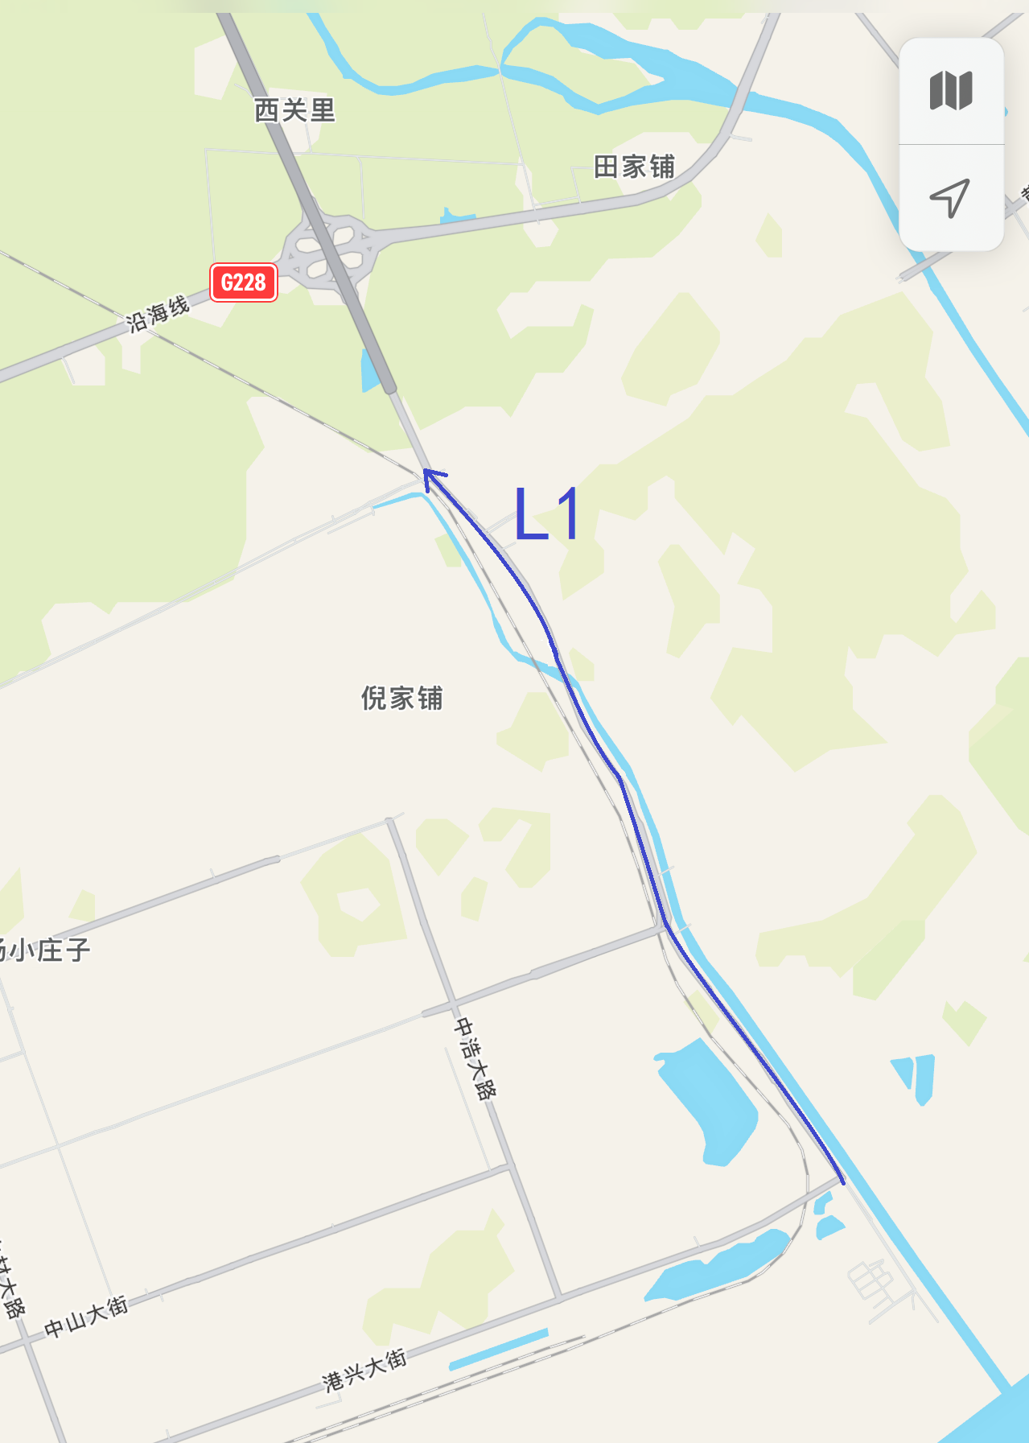唐山海港经济开发区道路命名、更名线路图示

图1

图2

